Praktisk information

Vores adresse er:

SIMAC
Nordre Havnevej 4
5700 Svendborg
(Indkørsel via Østre havnevej)

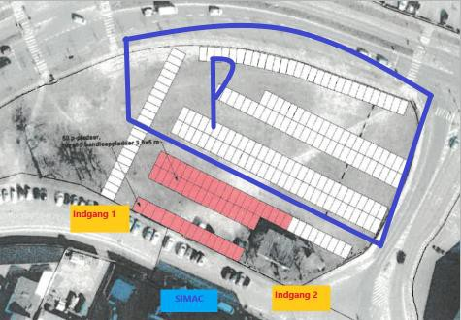

Der findes flere indgange til SIMAC. Vi anbefaler at man bruger indgang 2, da man så kommer til receptionen hvor vores receptionist kan hjælpe dig med at finde mødelokalet.
Det er også i receptionen man registrerer sin nummerplade på en IPad. Bemærk at man har 5
min. fra man har parkeret til at nummerpladen skal være registreret.
Parkering er kun tilladt i det blå område på ovenstående billede og KUN på pladser der er
markeret til SIMAC. Pladserne tilhørende SIMAC er ikke nummererede og vi kan ikke garantere at man kan få plads. Vær opmærksom på at de røde pladser er nummererede og tilhører SME (Svendborgs Maritime Erhvervshus). Det er ikke tilladt at holde på disse pladser og vil medføre
en parkeringsafgift på 875 kr. Der går parkeringsvagter dagligt, så hvis du er i tvivl, så kontakt receptionisten ved ankomst.

